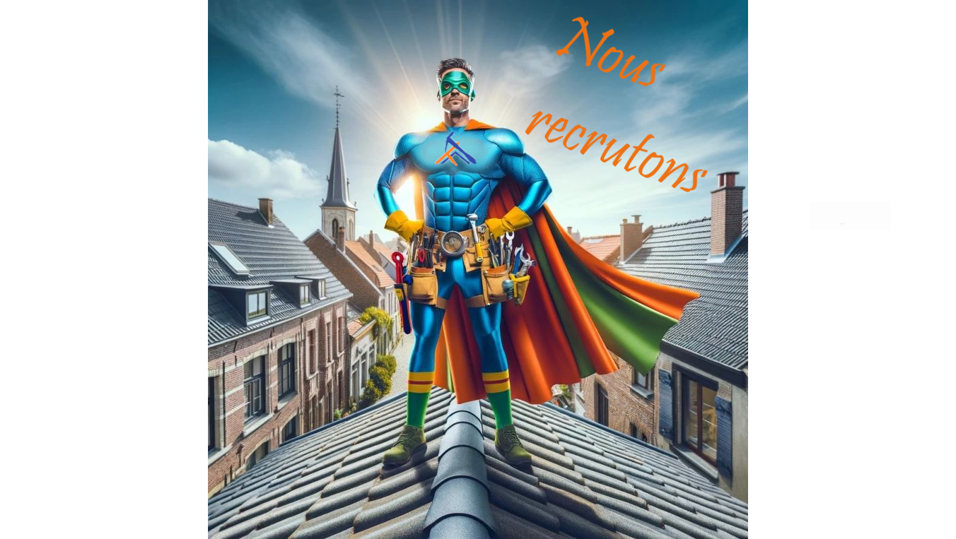
Objet : Recherche d’As du Toit pour intégrer une Equipe de Super-Héros
Salut Toi,
Si tu es un couvreur intrépide, passionné par l’art subtil de la maîtrise des toits, alors cette annonce est ta quête ultime.
Nous sommes une bande de super-héros en recherche d’un collègue de choc pour conpléter notre équipe déjà Géniale.

Le Profil du Super-Couvreur :

Expérience confirmée dans le monde mystérieux de la couverture
Un sixième sens pour l’organisation et une conscience professionnelle qui ferait rougir Batman
Capacité à travailler en équipe sans perdre le sourire, même en haut d’une échelle
Permis B indispensable

Les Super-Pouvroirs que nous Offrons :

Contrat en CDI, parce que chez nous, on construit pour l’Avenir !
Un vendredi sur 2 Non Travaillé pour sauver le monde ou se détendre
Des missions palpitantes de rénovation de toitures dans une région aussi belle que ASGARD

Comment Nous Contacter pour Rejoindre la Ligue des Toits justes :
Envoie-nous un signal lumineux au 06.16.46.13.94 (ou simplement un SMS, ca nous va aussi)
Ou envoie-nous un message crypté à contact@couverturebodin.fr

Si tu es prêt à rejoindre notre quête pour des toitures parfaites, clique sur le lien magique https://www.facebook.com/couverturebodin pour en savoir plus sur notre univers !
Rejoins-nous, car même les toits ont besoin de héros !
A bientôt,
Couverture BODIN – La Ligue des Toits Juste

